Инструкция к ТР-2. АРМ Загрузка/выгрузка реквизитов ОР в ТОиР из Excel.
Обработка расположена в подсистеме «Оборудование и нормативы», раздел «Сервис». Она позволяет массово просматривать, изменять и дозаполнять реквизиты справочника «Объекты ремонта»: отобрать объекты ремонта по набору отборов, отредактировать значения прямо в табличной части либо выгрузить их в файл Excel, внести изменения в файле и загрузить его обратно в систему.
1. Общие сведения об обработке.
1.1. Обработка расположена в подсистеме «Оборудование и нормативы», раздел «Сервис», пункт «АРМ Загрузка/выгрузка реквизитов ОР в ТОиР из Excel».
Рисунок 1.1.А
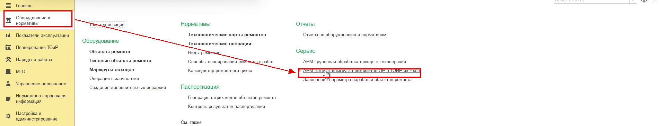
1.2. На форме обработки расположены: в верхней части — отборы объектов ремонта, ниже — кнопки «Отобрать», «Выгрузить в excel» и «Записать изменения», ниже — вкладки «Выгрузка» и «Загрузка» с табличной частью.
Рисунок 1.2.А
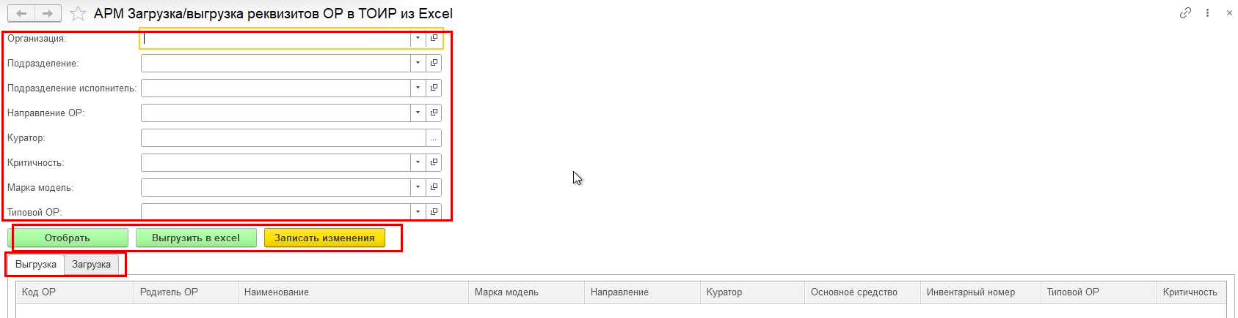
2. Отбор объектов ремонта и изменение реквизитов в табличной части.
2.1. Пользователь заполняет отборы в верхней части формы: «Организация», «Подразделение», «Подразделение исполнитель», «Направление ОР», «Куратор», «Критичность», «Марка модель», «Типовой ОР». Значение выбирается из выпадающего списка соответствующего справочника.
Рисунок 2.1.А
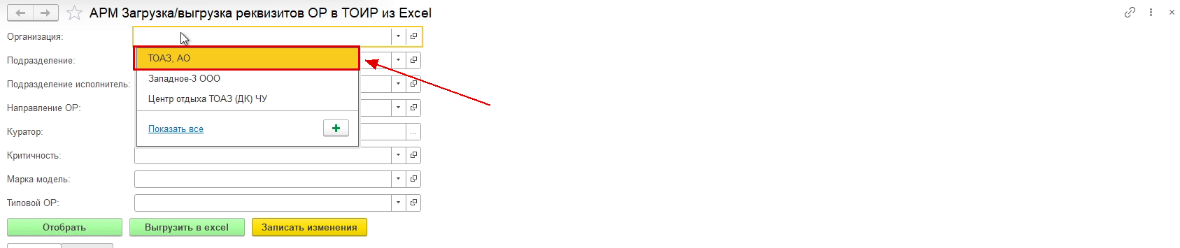
Рекомендуется заполнять несколько отборов: это позволяет системе сузить перечень объектов ремонта. При слишком широком отборе в табличную часть выводится большое количество объектов, и формирование списка занимает продолжительное время. В примере заполняется куратор «Механик».
Рисунок 2.1.Б
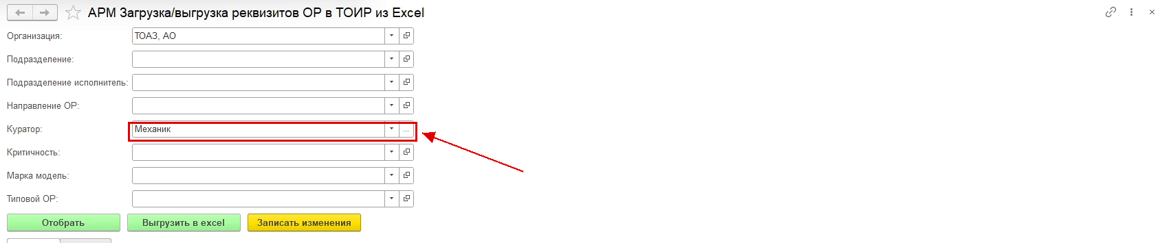
Далее заполняется отбор «Критичность» — «Полное прекращение выпуска продукции для одного цеха».
Рисунок 2.1.В
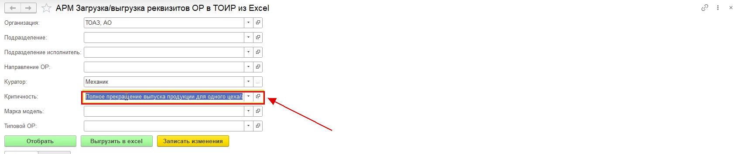
2.2. По нажатию кнопки «Отобрать» система выводит в табличную часть вкладки «Выгрузка» объекты ремонта, попавшие в отбор.
Рисунок 2.2.А
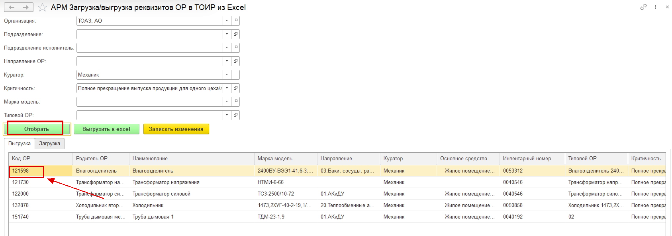
По нажатию на код объекта ремонта в первой колонке открывается карточка этого объекта ремонта.
Рисунок 2.2.Б
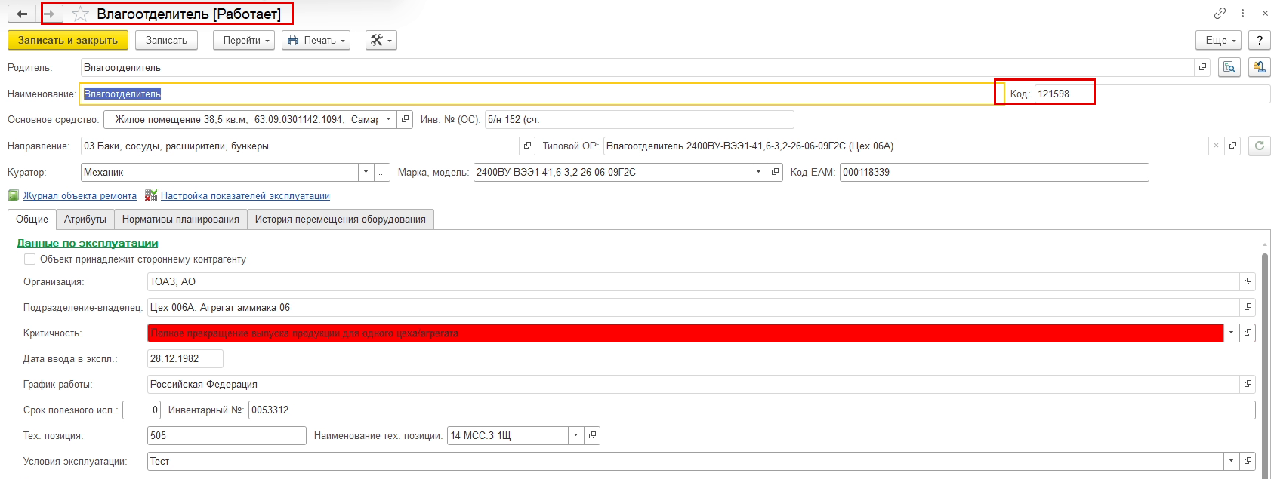
2.3. В табличной части выводится полный реквизитный состав объектов ремонта: родитель ОР, наименование, марка модель, направление, куратор, основное средство, инвентарный номер, типовой ОР, критичность, график работы, дата ввода в эксплуатацию, тех. позиция, наименование тех. позиции, организация, подразделение, подразделение исполнитель и другие. Для просмотра всех колонок используется горизонтальная полоса прокрутки.
Рисунок 2.3.А
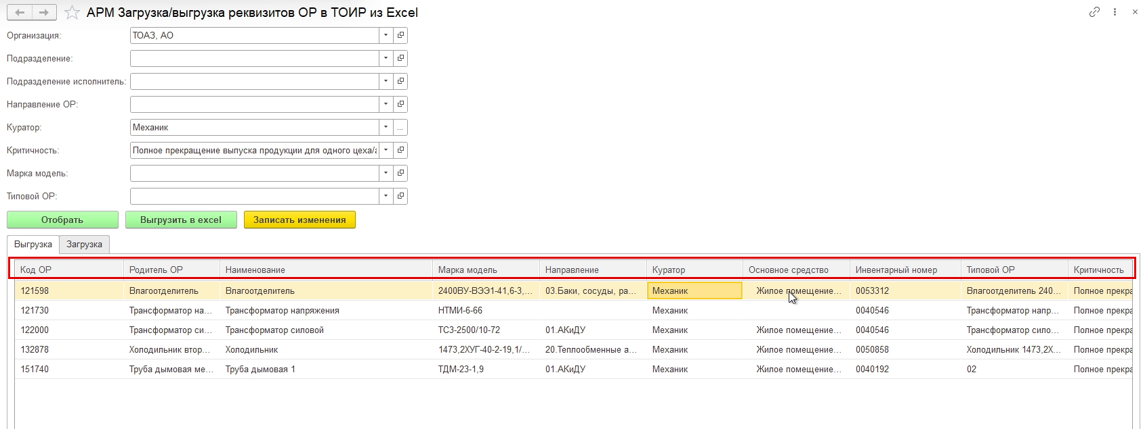
2.4. Любой реквизит можно изменить прямо в табличной части. Пользователь устанавливает курсор в ячейку и выбирает новое значение из выпадающего списка справочника.
Рисунок 2.4.А
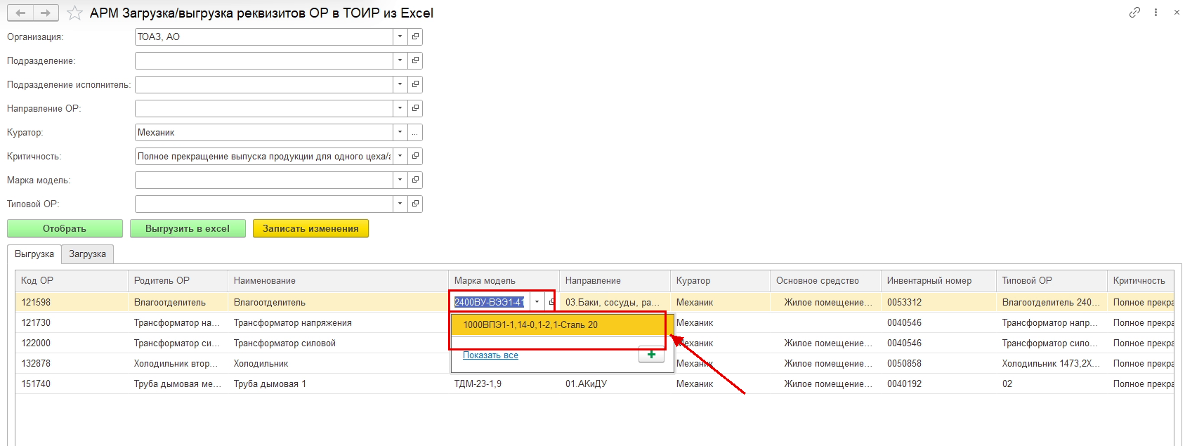
Для реквизитов, которые могут ссылаться на разные справочники, система открывает окно «Выбор типа данных». Пользователь указывает нужный тип и нажимает «ОК».
Рисунок 2.4.Б
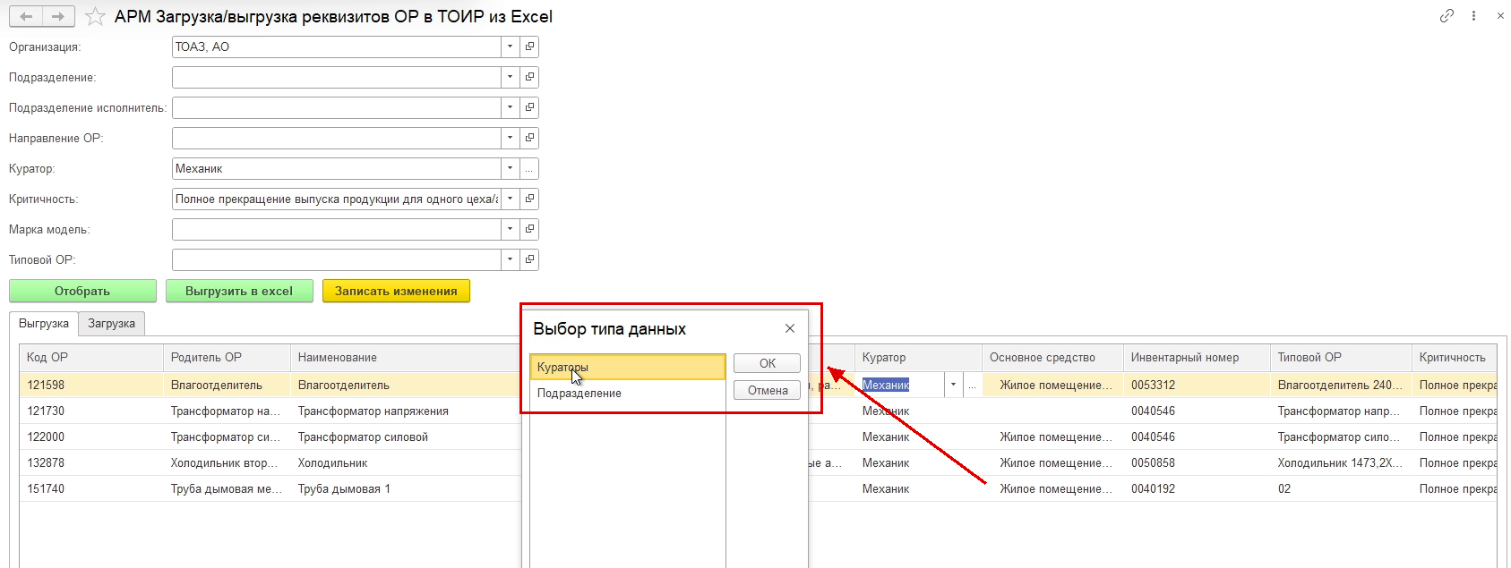
Аналогично изменяются основное средство, инвентарный номер, типовой ОР, график работы, тех. позиция, наименование тех. позиции, подразделение и подразделение исполнитель. Изменённые значения отображаются в строке табличной части.
Рисунок 2.4.В
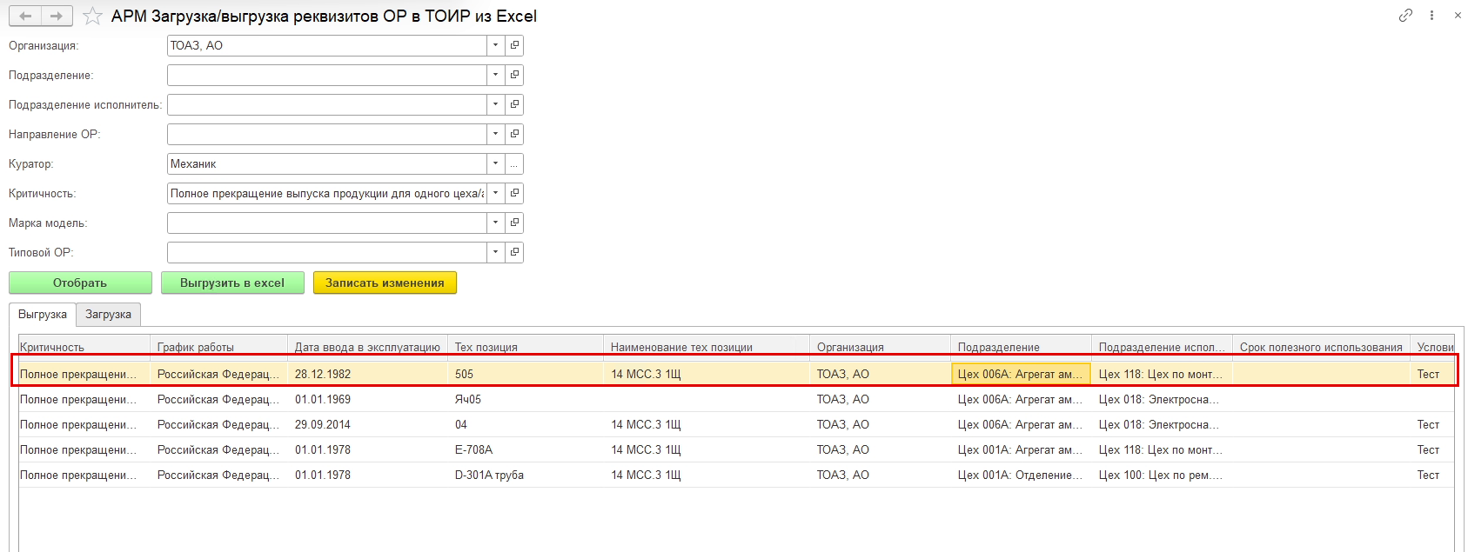
2.5. После внесения изменений пользователь нажимает кнопку «Записать изменения». Система записывает данные в объекты ремонта и выводит сообщение «Данные успешно загружены в ТОИР».
Рисунок 2.5.А
При повторном нажатии кнопки «Отобрать» объект ремонта, который перестал соответствовать условиям отбора, в табличной части больше не выводится.
Рисунок 2.5.Б
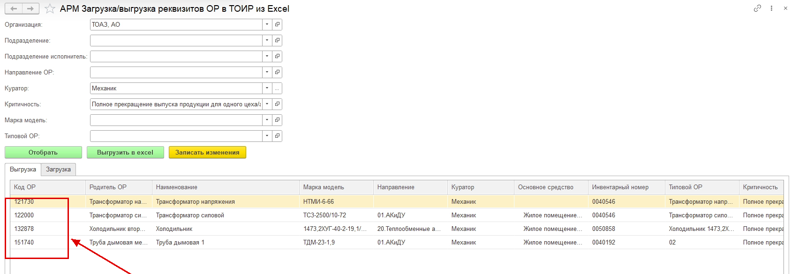
3. Выгрузка в Excel, изменение файла и загрузка в систему.
3.1. Перечень объектов ремонта, выведенный в табличную часть, можно сохранить в файл Excel. Пользователь нажимает кнопку «Выгрузить в excel», после чего открывается стандартное окно сохранения файла.
Рисунок 3.1.А
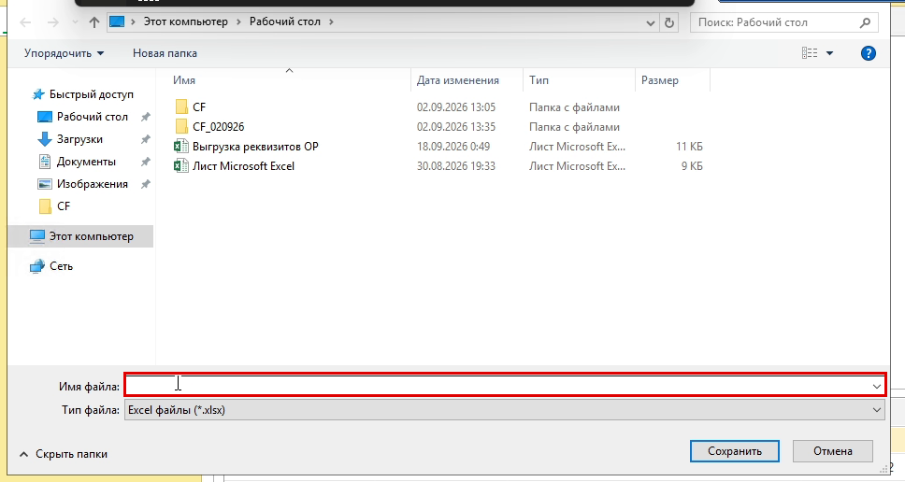
Пользователь указывает имя файла и нажимает «Сохранить».
Рисунок 3.1.Б
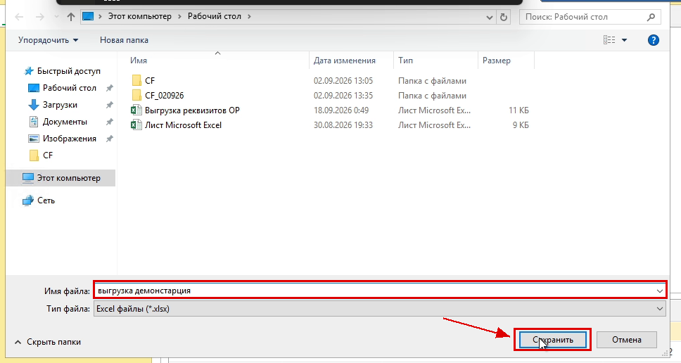
3.2. Файл открывается на компьютере. В нём содержатся те же колонки, что и в табличной части обработки.
Рисунок 3.2.А
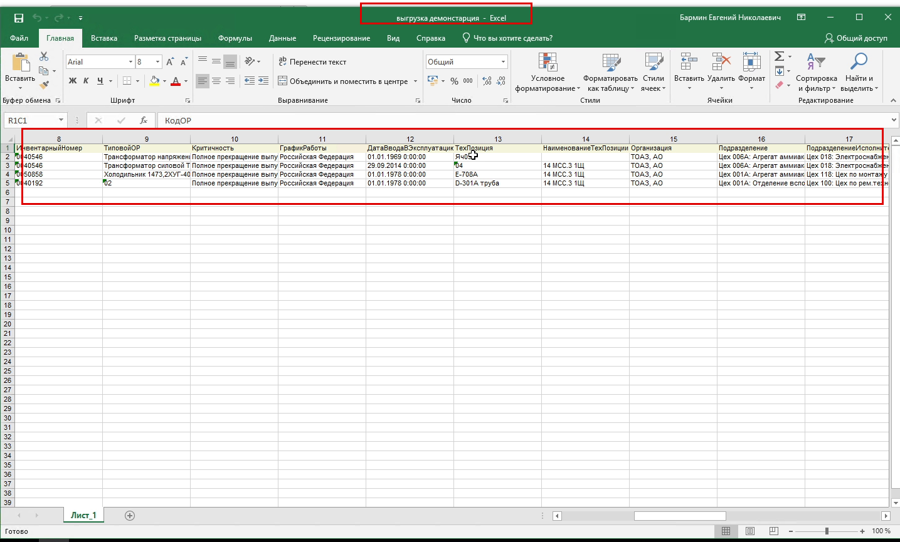
Пользователь изменяет значения в файле. В примере в колонке «ТехПозиция» указано новое значение 123456.
Рисунок 3.2.Б
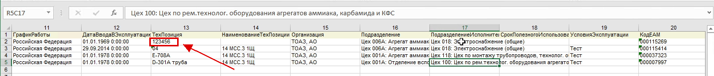
В колонке «ПодразделениеИсполнитель» указано значение «служба главного механика», которого нет в справочнике структуры предприятия. Файл сохраняется и закрывается.
Рисунок 3.2.В
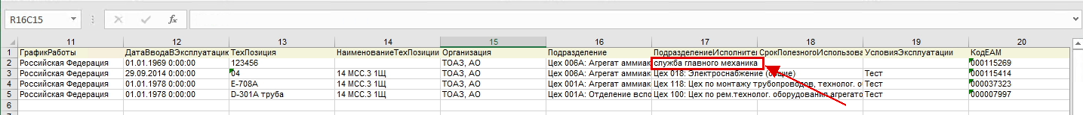
3.3. Для загрузки файла пользователь переходит на вкладку «Загрузка» и нажимает кнопку «Загрузить из excel».
Рисунок 3.3.А
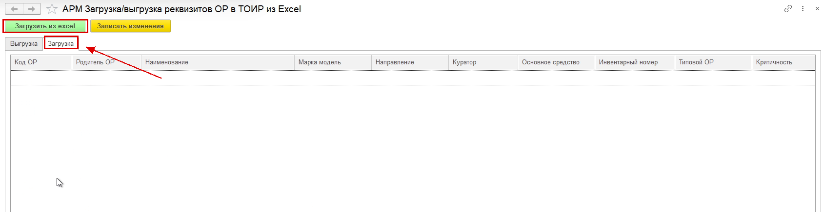
В открывшемся окне пользователь выбирает изменённый файл и нажимает «Открыть».
Рисунок 3.3.Б
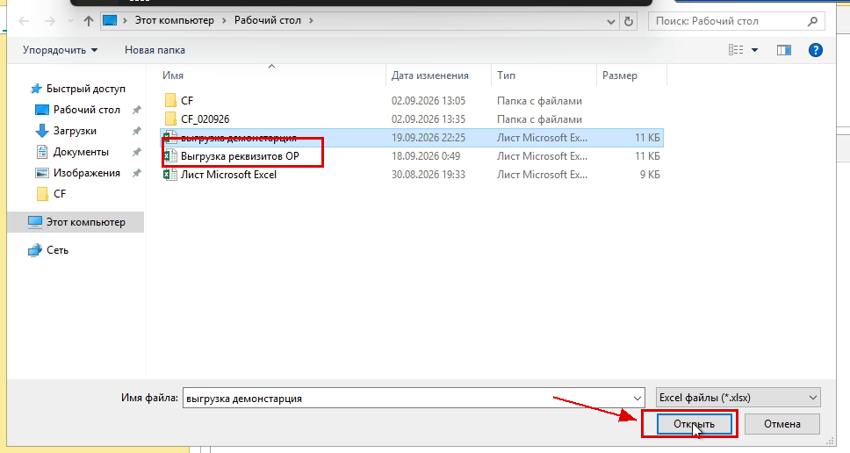
Система загружает значения из файла в табличную часть вкладки «Загрузка».
Рисунок 3.3.В
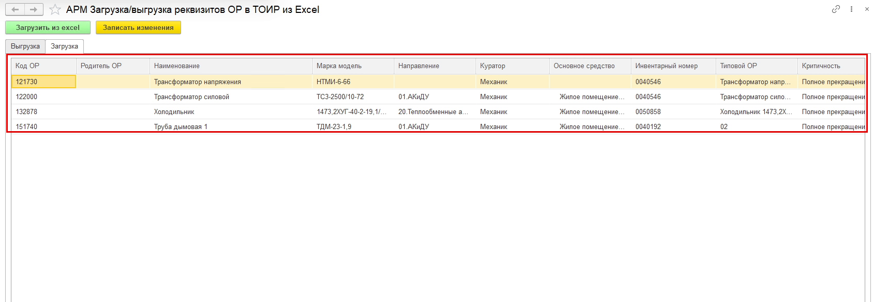
3.4. Значения, которые система не смогла сопоставить с элементами справочников, выделяются жёлтым цветом. В примере не идентифицировано подразделение исполнитель «служба главного механика».
Рисунок 3.4.А
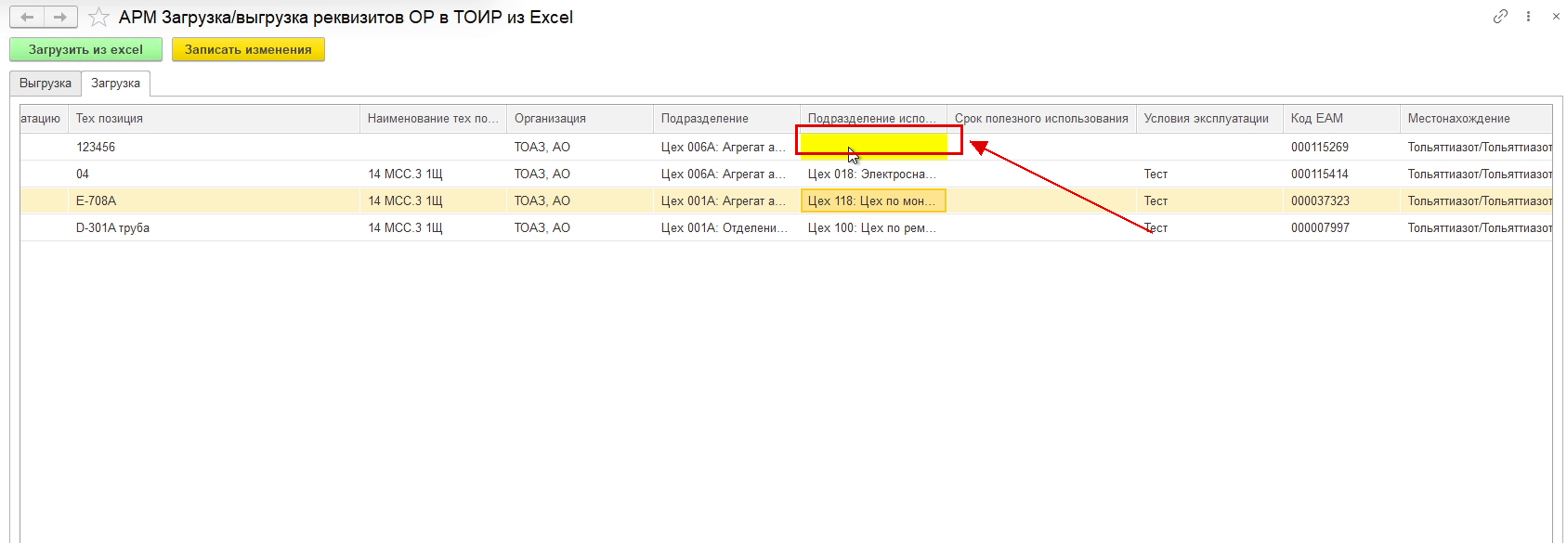
Пользователь дозаполняет такие значения прямо в табличной части: открывает ячейку, находит корректный элемент в справочнике и нажимает «Выбрать».
Рисунок 3.4.Б
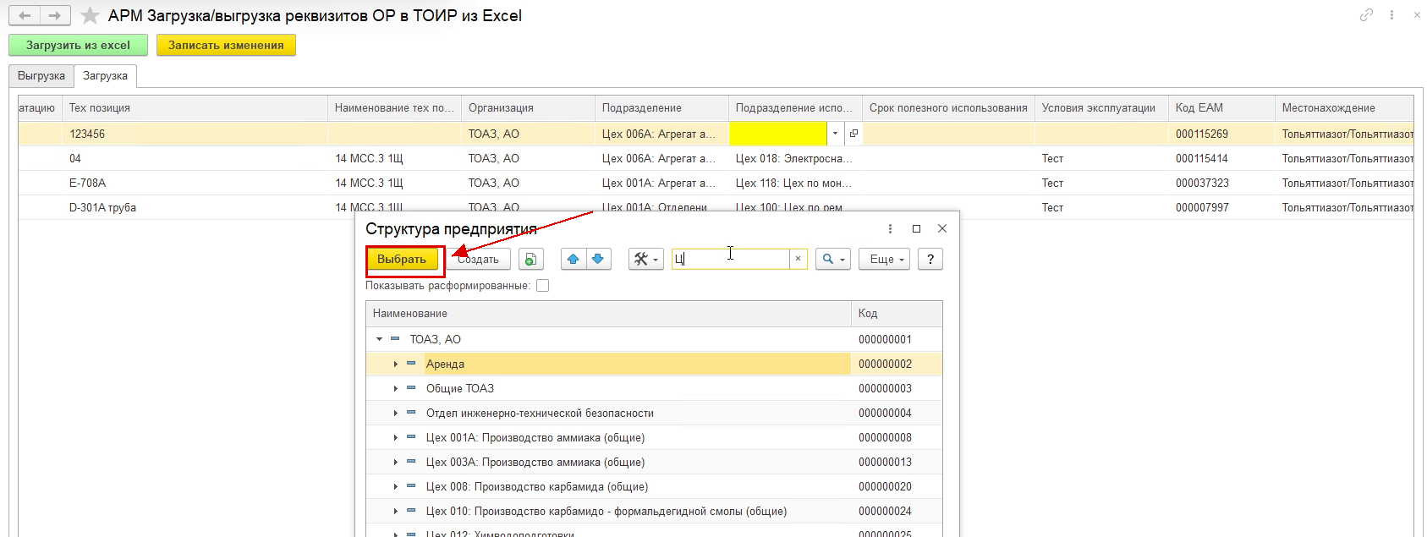
После того как все выделенные значения дозаполнены, пользователь нажимает кнопку «Записать изменения». Система вносит изменения в объекты ремонта.
Рисунок 3.4.В
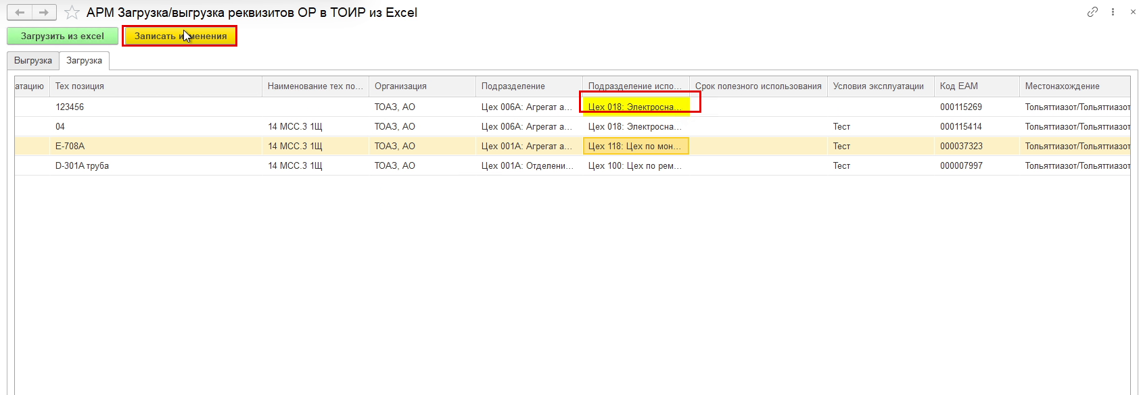
3.5. Результат можно проверить в карточке объекта ремонта. Значение реквизита «Тех. позиция» соответствует значению из загруженного файла.
Рисунок 3.5.А
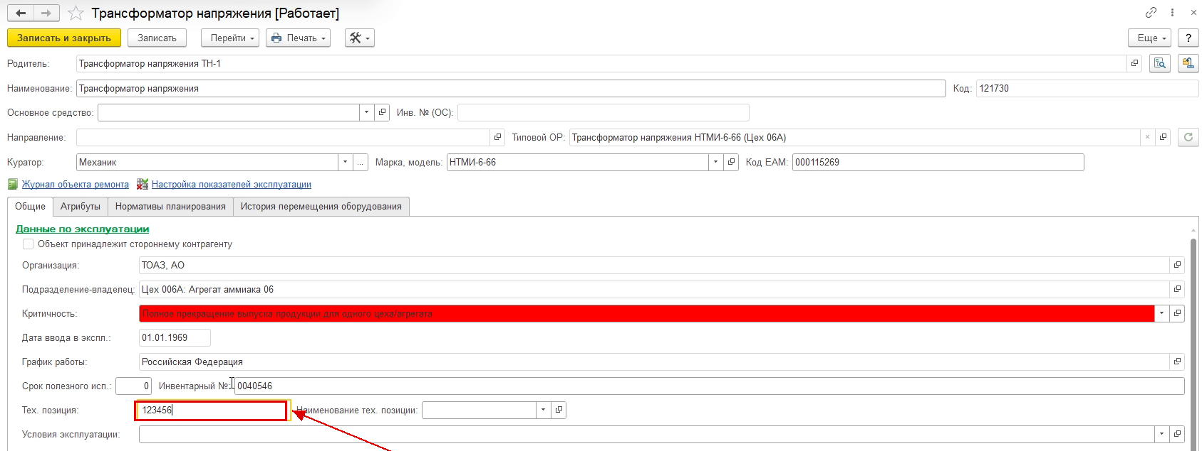
Реквизит «Подразделение-исполнитель» заполнен значением, которое было дозаполнено в табличной части обработки.
Рисунок 3.5.Б
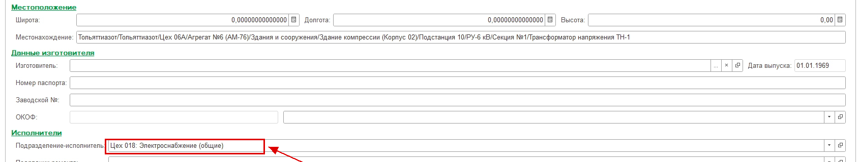
Таким образом обработка позволяет массово дозаполнять и корректировать реквизиты объектов ремонта. Реквизит «Родитель» в загрузку не выводится и через обработку не изменяется: принадлежность объекта ремонта родителю меняется документами перемещения объектов ремонта и изменения положения в структуре иерархии. На вкладке «Выгрузка» родитель выводится только для информации.

